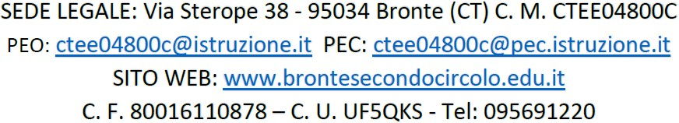

Al Dirigente Scolastico
del II Circolo Didattico ”Mazzini”
di Bronte

Oggetto: Comunicazione sciopero ai sensi dell’Accordo sulle Norme di garanzia dei servizi pubblici essenziali e sulle procedure di raffreddamento e conciliazione in caso di sciopero del Personale del Comparto Istruzione e Ricerca sottoscritto il 2 dicembre 2020.

Il/la_sottoscritto/a______________________________________nat__a_____________________
il______________ in servizio presso codesta Istituzione Scolastica in qualità di ____________________________ con contratto a tempo_________________________________
DICHIARA
- Di aderire allo sciopero proclamato per giorno ___/___/____
- Di non aderire allo sciopero proclamato per giorno ___/___/____
- Di non aver maturato ancora la propria decisione

La presente dichiarazione vale come attestazione di partecipazione ed ha carattere irrevocabile

Bronte,___________ Firma ___________________________

